

ПОСТАНОВЛЕНИЕ

АДМИНИСТРАЦИИ КЛЕНОВСКОГО СЕЛЬСКОГО ПОСЕЛЕНИЯ

ЖИРНОВСКОГО МУНИЦИПАЛЬНОГО РАЙОНА

ВОЛГОГРАДСКОЙ ОБЛАСТИ

От 07.06.2019 г. № 39

**« Об утверждении реестра и схемы мест размещения контейнерных площадок для временного хранения твердых коммунальных отходов на территории Кленовского сельского поселения Жирновского муниципального района Волгоградской области »**

В соответствии с Федеральным законом от 06.10.2003 № 131-ФЗ «Об общих принципах организации местного самоуправления в Российской Федерации»,Постановлением Правительства Российской Федерации от 31.08.2018 № 1039 «Об утверждении Правил обустройства мест (площадок) накопления твёрдых коммунальных отходов и ведения их реестра», Уставом Кленовского сельского поселения Жирновского муниципального района Волгоградской области, в целях упорядочения обустройства мест (площадок) накопления твёрдых коммунальных отходов и ведения их реестра на территории Кленовского сельского поселения,

ПОСТАНОВЛЯЮ:

1.Утвердить реестр мест размещения контейнерных площадок для сбора ТКО на территории Кленовского сельского поселения Жирновского муниципального района Волгоградской области( Приложение № 2).

2.Утвердить схему мест размещения контейнерных площадок для сбора ТКО на территории Кленовского сельского поселения Жирновского муниципального района Волгоградской области (Приложение № 1).

3. Настоящее постановление вступает в силу со дня его обнародования.

4. Контроль за исполнением настоящего постановления оставляю за собой.

Глава Кленовского

сельского поселения: Д.М. Дулимов

**Приложение 1**

к постановлению главы

Кленовского сельского поселения

от 07.06.2019 № 39

СХЕМА

мест размещения контейнерных площадок для сбора ТКО на территории

Кленовского сельского поселения

1. **с. Кленовка**

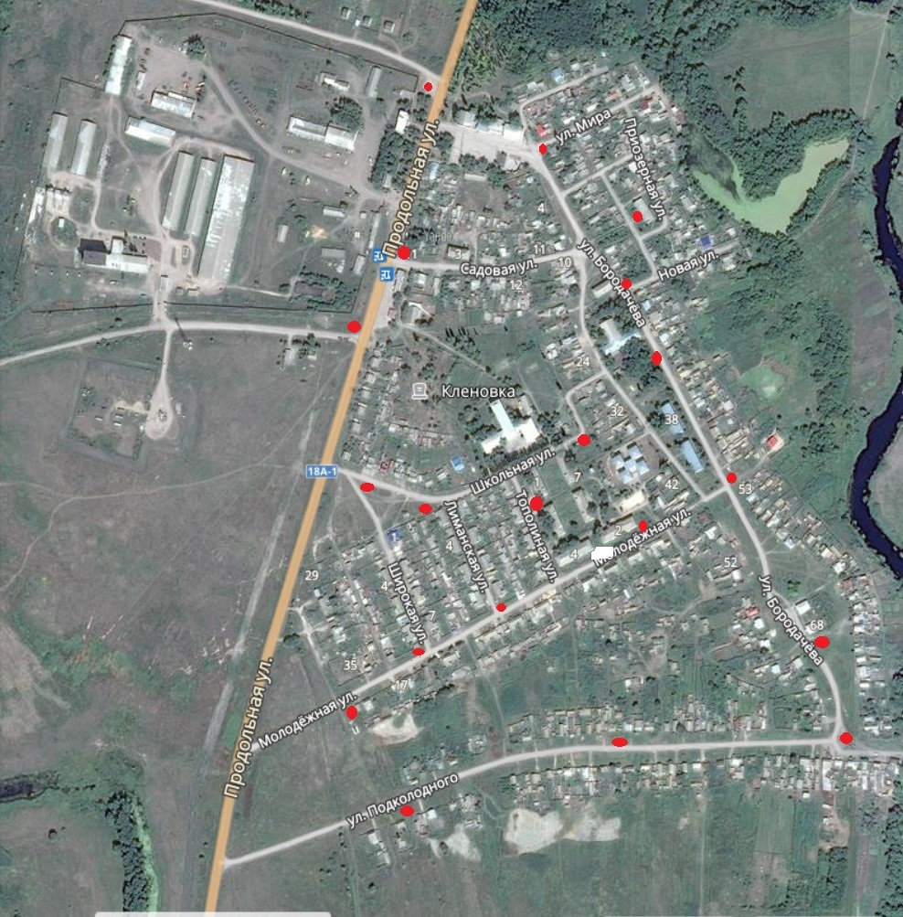

1. **с. Бутырка**

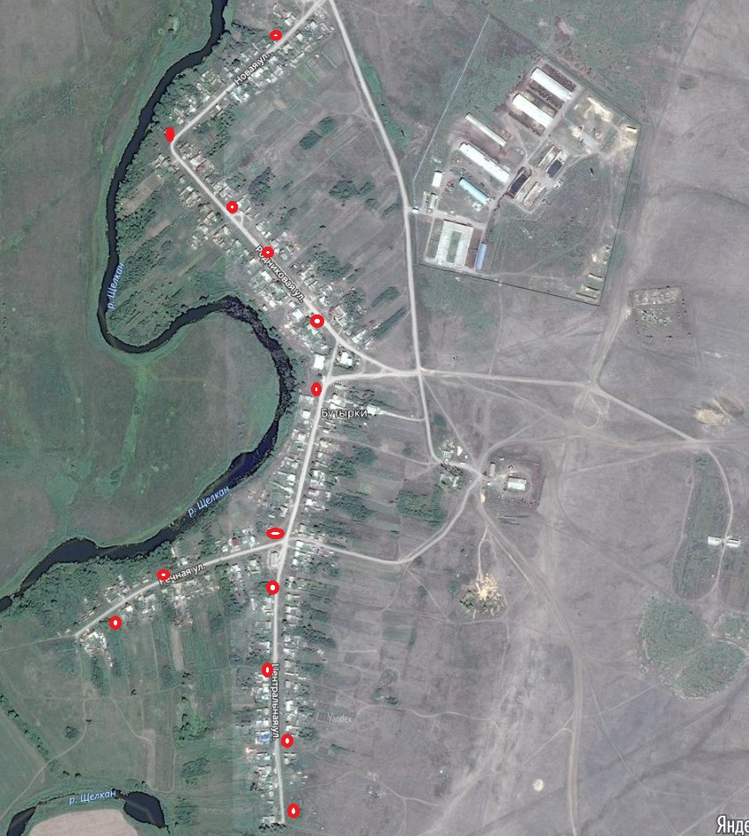

1. **Ершовка**

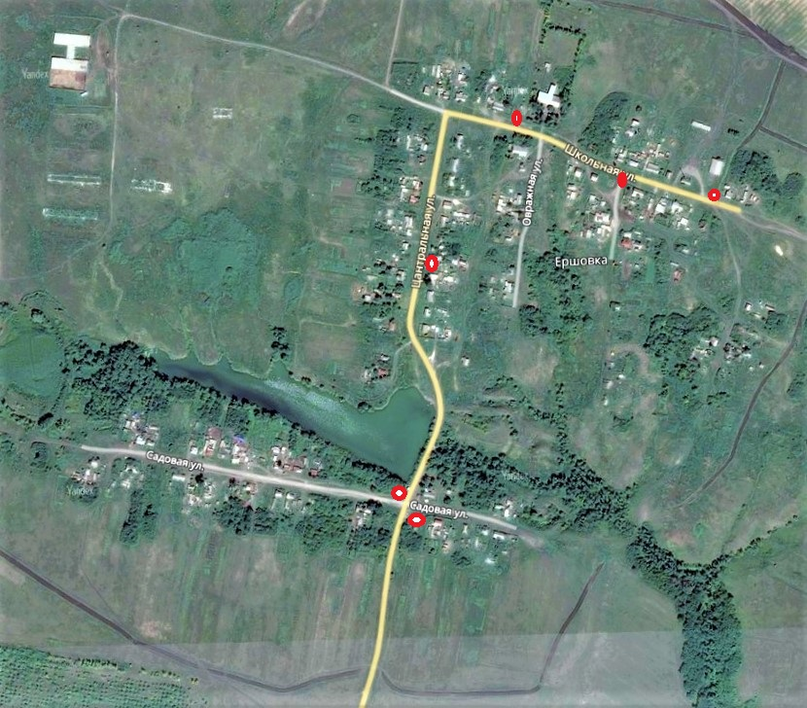

1. **Романовка**

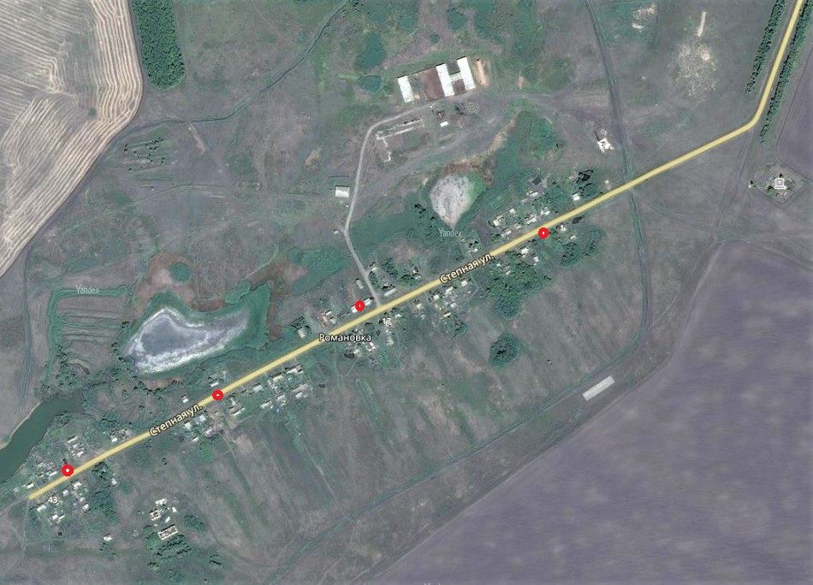

1. **Федоровка**

